今日动态 2026.6.8
晨间来园篇：
小朋友早早来到教室，签到，能自主把自己的物品放好。
集体活动篇：
上午孩子们进行了第一次毕业典礼的彩排，未开展集体活动。
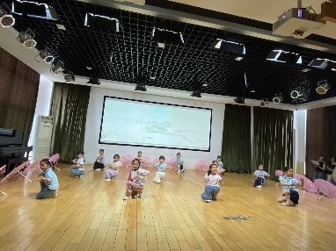 | 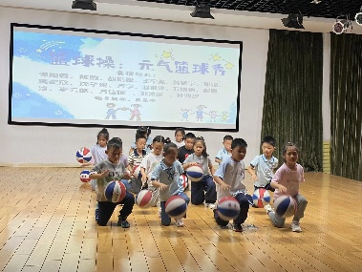 | 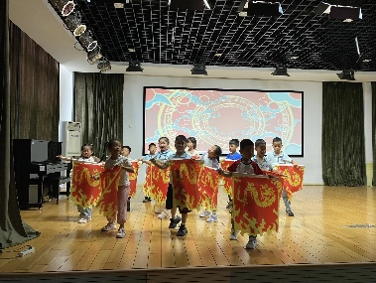
集体活动篇：创意美术：冰激凌小镇
下午孩子们绘画了《冰激凌小镇》美术作品，画出了冰激凌，在冰激凌的基础上，进行了添画，增加了小镇，马路，汽车等。最后用丙烯马克笔进行涂色。
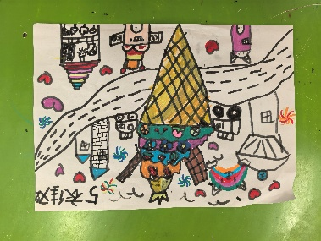 | 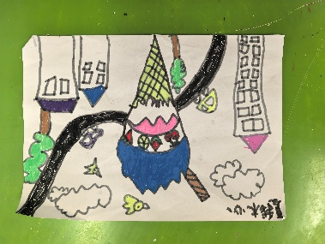 | 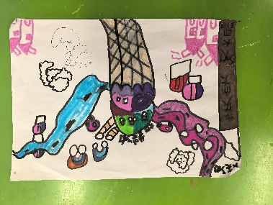
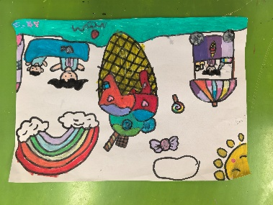 | 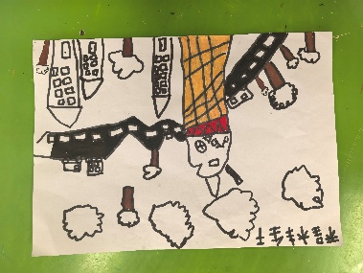 | 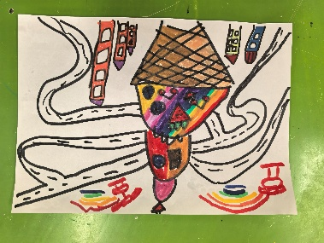

生活活动篇：
1.点心情况
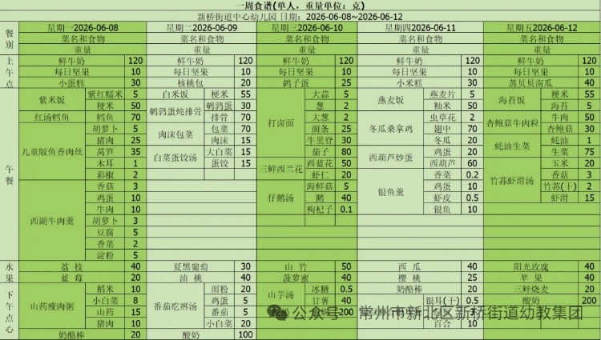
今天的上午点心是牛奶、每日坚果、小蛋糕，下午点心是山药瘦肉粥、奶酪棒，水果是荔枝、蓝莓。
2.午餐情况
午餐是紫米饭、红汤鳕鱼、鱼香肉丝、西湖牛肉羹。孩子们现在能够预估自己的饭量，根据自己的情况调整盛饭，并且能够安静有序地吃完自己的饭菜。
3.午睡情况
大部分幼儿在12：50前能自主入睡，少数幼儿入睡较晚，需老师照看入睡。
家长寄语：
1.动态上的照片，仅作为老师观察时的随拍，并不是所有孩子的照片都会呈现，家长可重点关注孩子的各项能力发展情况。

